NEJM勉強会2012年度 第3回 2012 年5月9日 Cプリント 担当：江上 尚子
Case 4-2012: A 37-Year-Old Man with Muscle Pain, Weakness, and Weight Loss
(New England Journal of Medicine 2012 Feb 9; 366: 553-560)
【鑑別診断】
やや近位筋優位の筋力低下、深部腱反射の消失、弛緩性運動麻痺が見られ、ミオパチーに矛盾しない。筋力低下はKClの投与により急速に改善されたことから、本患者における筋力低下の原因は著名な低K血症であったと考えられる。従って、鑑別として挙がる疾患は低K血症を起こしうるものに絞られてくる。
低K血症の原因として、①Kの細胞内への移動、②K摂取量の低下、③-1. 腎性のK喪失、③-2. 腎外性のK喪失が挙げられる。
このうち、②K摂取量の低下は稀な状態である。通常、体内総K量（約3,000mmol）のうち98％が細胞内にプールされているので、多少の低K血症はすぐに細胞内からのK補給により補てんされ、また、腎からのK排泄は20mmol/day未満まで減らすことが可能である。よほど長期の低栄養が続く場合を除いては稀であることから、今回は除外される。
次に、③-1に関して、尿中K濃度は9.5mmol/lと高くなく（＜15mmol/l）、TTKG≒2程度であり腎でのK排泄過剰は起こっていないと考えられる。また、③-2に関して、病歴に下痢や嘔吐のエピソードはなく、腎外でのK喪失も考えにくい。
以上より、①Kの細胞内への移動が疑わしい。③と比較すると、①では体内総K量には変化がない低K血症であることに注目する。KCl 120mmolのみの投与で回復したことから、総K量の低下が原因ではなかったことが支持される（通常、血清K濃度1mEq/lの低下は体内K喪失200mEq程度に相当する）。

細胞内外のK移動に関わっているトランスポータとしてNa/K-ATPase（Naを外へ、Kを内へ移動させる）があり、インスリンやカテコラミンの作用により亢進する。これを踏まえ、①Kの細胞内への移動の原因として、交感神経の亢進（ストレス時、β2-agonistなど）、インスリン濃度上昇（DM治療、炭水化物負荷など）、低K性周期性四肢麻痺（遺伝性、甲状腺中毒症に伴うもの）、アルカローシス、中毒（バリウム、テオフィリンなど）、タンパク同化亢進（悪性貧血や白血球減少の治療時）などが挙げられる。今回、脱力発作の時期は休息時、炭水化物大量摂食後（ピザ10枚）であったことから、インスリン濃度上昇に伴う発作の可能性が高く、また、発作は頻回に起こっていることから低K性周期性四肢麻痺が疑わしい。低K性周期性四肢麻痺には、家族性のものと甲状腺中毒症に伴うものがある。

○家族性低K性周期性四肢麻痺（familial hypokalemic periodic paralysis）
常染色体優性遺伝疾患で、骨格筋細胞膜上のイオンチャネルの変異が原因とされている。多くは20歳までに発症する。
○甲状腺中毒性周期性四肢麻痺（TPP, thyrotoxic periodic paralysis）
後天性の疾患で、甲状腺機能亢進を背景としているが、甲状腺ホルモン過剰の症状はわずかか見られないこともある。アジア系の中年男性に多く見られやすく、甲状腺機能亢進症の数％に見られる。病因は明らかでないが、甲状腺ホルモンはNa/K-ATPaseの発現と活性を上げることが知られており、これに加えてKチャネル変異を持っている患者において発症するのではないかと言われている。普通、発作の誘因は大量飲食後や、激しい運動後の休息時である。
本症例では、患者が中年であること、甲状腺中毒症状を有していることから、TPPがより疑わしい。具体的には、収縮期高血圧、脈圧の増大、頻脈、微熱、振戦、体重減少、女性化乳房（finasterideによる抗アンドロゲン作用も加わったと考えられるが）、視野のぼやけ（Basedow眼症による複視か）といった中毒症状が見られている。
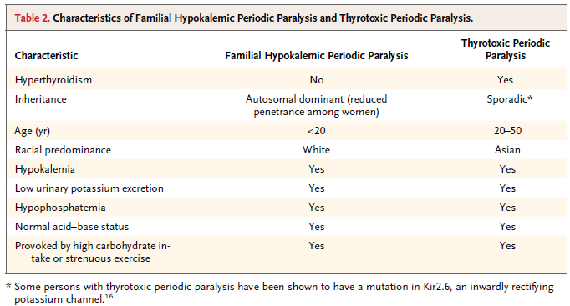
【来院後経過（続き）】
採血による甲状腺機能検査が行われた。甲状腺刺激型抗体（TSI）の高値、甲状腺ホルモン（FT4、総T3）の高値、TSH低値を認め、Basedow病に矛盾しなかった。また、抗TPO抗体は強陽性、抗Tg抗体は陰性であった。入院当初よりmethimazoleとmetoprololが開始され、数日間K濃度は正常内であったので、退院となった。
後日、外来においてテクネチウムシンチによって腫大した甲状腺とテクネチウムのびまん性の取り込み亢進（正常上限の2倍程度）を認め、診断は確定された（下写真）。 約3週間後の機能検査では、FT4は正常範囲内であり、methimazoleは減量された。2ヶ月後、FT4濃度は低く、TSHが高くなったため、ホルモン補充療法が始められた。最近では、FT4もTSHも正常範囲内でコントロールされている。現在、放射性ヨード治療を施行予定である。
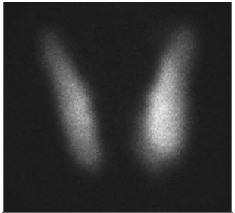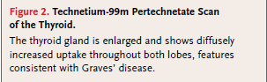
【おまけ（低K血症の鑑別）】
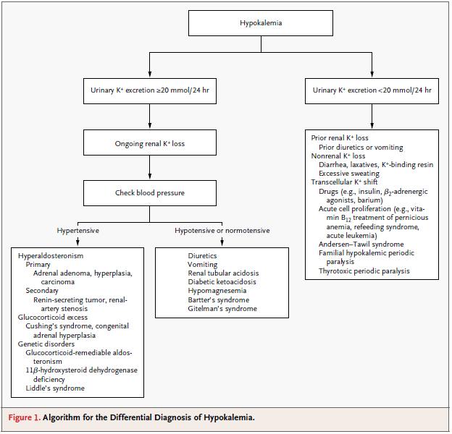
一般に、腎性か否かの鑑別が問題となることが多い。有用な指標として、尿中K濃度、TTKG（transtubular K gradient）、FEK（fractional excretion of K）がある。
○尿中K濃度：低K血症で20mmol/day以上のK排泄がある場合、腎でのK排泄過剰があると判断。スポット尿では15mmol/lを超えると腎でのK排泄過剰が示唆される（尿量にも依存するが）。
○TTKG = (Uk/Pk)/(Uosm/Posm)：尿細管腔内のK濃度が血管内K濃度より何倍高いかを表し、集合管でのK排出効率（アルドステロン作用）を示している。低K血症でTTKG＞４は、集合管でのK排出亢進があると考えられる。本症例では、Posm = 2(PNa + PK) + (glucose/18) + BUN/2.8 ≒300と概算。
○FEK = (Uk/Pk)×100/(UCr/PCr)：糸球体ろ過されたKのうち何％が尿中に排出されたかを示す。正常では10～20％程度。腎機能低下がある場合は、生理的代償によりFEKは高くなる。

